格琳電子有限公司 |  |  |  |  |  | 文件發行管制
混料挑選機操作工作說明書
文件編號 |  | WI038 | 版 本 |  | 第 01版
發行日期 |  | 2025/11/18 | 頁 次 |  | 1 / 1
執行日期 |  | 2025/11/18 | 修訂日期
1.緒言：規範公司所有混料挑選機的操作，指導員工進行選別作業，有效分開長短混料。

2.設備型號：

3.操作步驟：
3.1 清理機臺,使機臺干凈整潔,接好電源.
3.2 將需挑選的產品放少量在漏斗內,打開漏斗振動開關,讓需挑選的產品到達下料振動盤內,調節感應器使振動盤到達一定數量時漏斗停止下料.
3.3 用所需的良品調節下料振動盤,使良品能順利通過,不良品掉回盤內.
3.4 打開振動下料盤,機器開始挑選,良品出來,不良品留在盤內.
3.5 不良品過多時,關閉漏斗下料用磁鐵清理不良品后繼續挑選.
3.6 完畢時,清理不良品倒入紅色不良品盒內,然后清理機臺關閉電源.
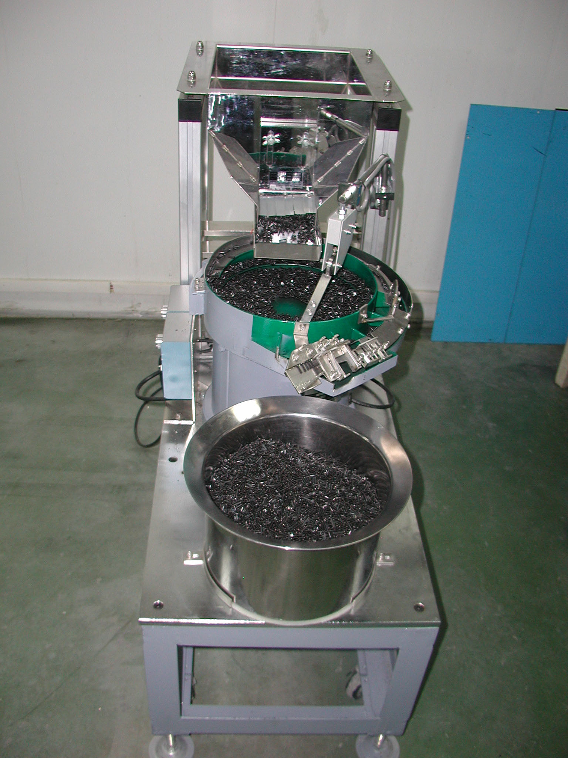
4. 附圖:

核  准 |  |  | 審  核 |  |  | 制  作 | 李化

